TP4 de MELVIN BARDIN

image original (format pgm)


Chiffrement d’images

Implémentation de la méthode de chiffrement

Image si dessus chiffré par la méthode XOR,
avec la graine 1500.
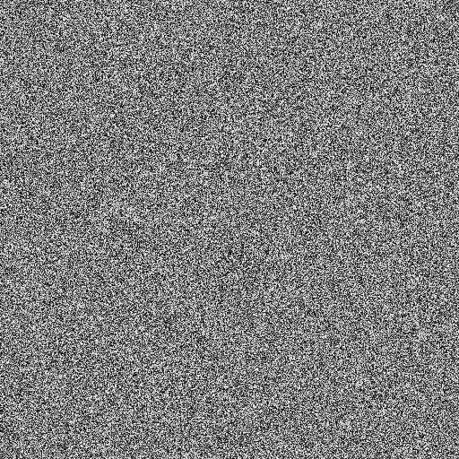

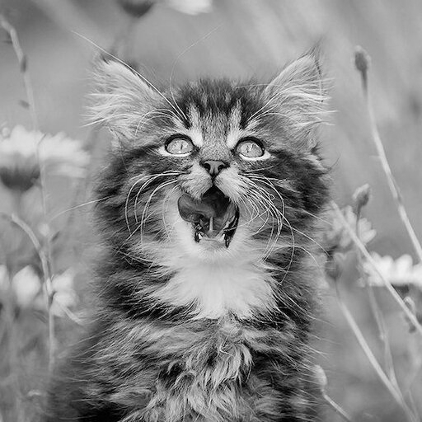
Après déchiffrement, nous retombons sur la même image.

Génération d’une image chiffré avec la graine 42.
création de l’histogramme des deux image chiffré pour observer leurs différences.

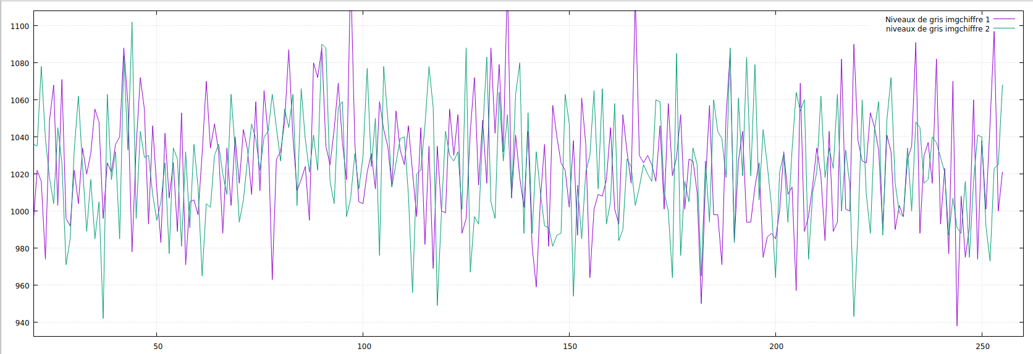
Nous pouvons observer que les images sont bien différentes.
Analyse statistique

PSNR entre image original et chiffrée.
PSNR = 9.207585

Image original:
entropie = 7.436546

Image chiffrée:
entropie = 7.967006

Histogramme entre l’image chiffrée et l’image original
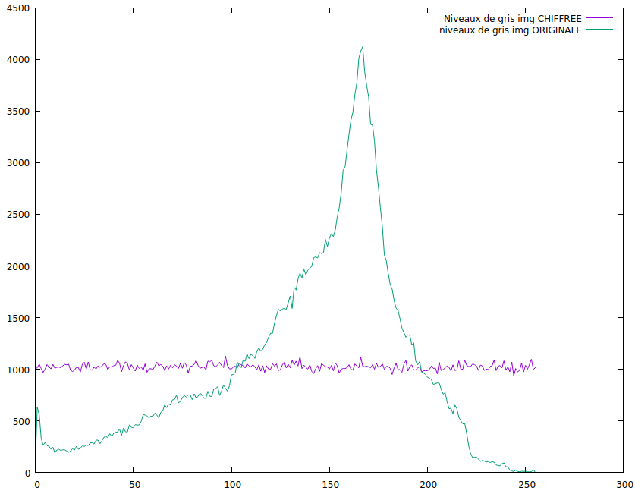

L’entropie de l’image chiffrée tant vers 8, donc le chiffrement est efficace.

Insertion de données cachées

Plan binaires

IMAGE ORIGINALE
MSB (de l’image originale)
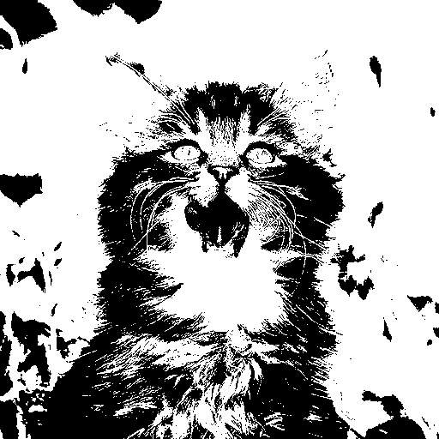

LSB (de l’image originale)
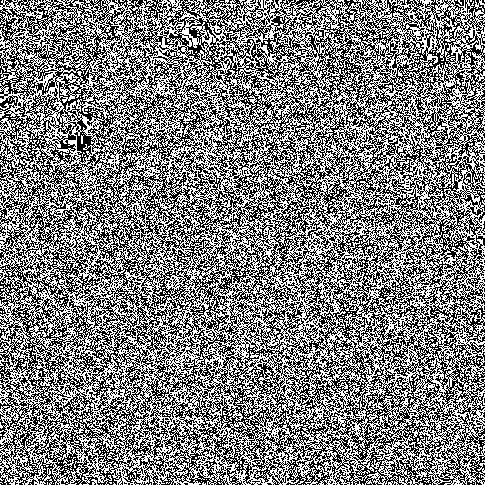
Récupérer le plan du MSB revient à effectué un seuil à 128.
Effectuer le LSB met tout les bit pair à noir et impair à blanc, donc on ne peux pas (ou difficilement) voir une corrélation entre les bits voisins).
Il est donc plus éfficace de chacher un msg sur les bit de poids faible.

IMAGE CHIFFREE

MSB (de l’image chiffrée)
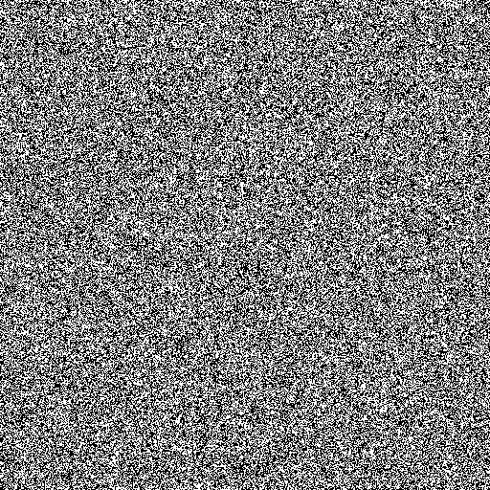

LSB (de l’image chiffrée)
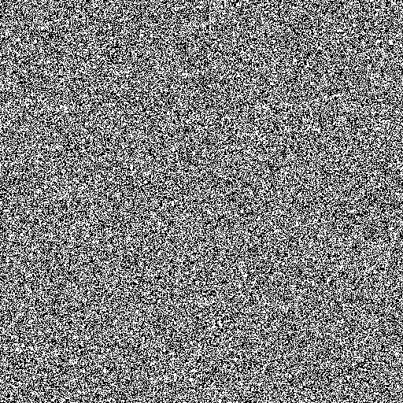

Implémentation de la méthode d’insertion

